小數的計算
國小教材中對小數的認識順序
國小教材中對小數的計算，主要是透過分數的運算來做連結。至於認識的順序如下：
- 一位小數；例如：0.3
- 二位小數；例如：0.03
- 三位以上的小數；例如：0.003、0.0003
小數的種類
- 單位小數
  - 分別是描述「十等分割」、「百等分割」、「千等分割」、…… ，也就是：0.1、0.01、0.001、……
- 純小數
  - 整數部份為0 的小數；例如：0.2、0.03、0.004
- 帶小數
  - 整數不為0 的小數；例如：1.2、21.13、321.113
  - 所以我們也可事帶小數視為是：整數+純小數
量的性質可分為
- 連續量
  - 例如：一條繩子
- 離散量
  - 例如：一袋花片
小數的加減
以0.111為例，雖然小數點後的數字寫的都是「1」，但實際上它們各代表了0.1、0.01、0.001，所以在學生利用直式做小數的加減時，一定要要求學生對齊小數點。
- 純小數的加減
  - 了解一個純小數是由若干個單位小數組成，屬於同單位小數的才一起做加減；例如：0.65-0.31=？
0.65是6個0.1和5個0.01所組成
0.31是3個0.1和1個0.01所組成
∴0.65-0.31=0.34
- 小數進位、借位的學習
  - 學生在低年級時，便已學會的整數加減時要進位或借位的概念，此時進一步把這概念遷移到小數的加減法上使用。
- 異單位小數的加減
  - 有些學生在利用直式做加減時認為加數和被加數要一律靠右對齊；但其實不是如此，對齊的應是同值的位數；例如：個位數和個位數對齊、十分位數和十分位數對齊、百分位粓的和百位數對齊。故而，異單位小數的加減題型中，更能突顯小數點對齊的意義。
小數的乘法
計算方法是視為整數以整數，然後再視原題目中的小數點後共有多少個位數字。例如：1.1×1.1=(11×11)÷100=1.21
- 小數的整數倍
  - 也就是「小數×整數」。例如：0.2×3=0.6
- 整數的小數倍
  - 建立「整數×小數=整數或小數」的共識
    - Ex：5×0.2=1
    - Ex：3×0.2=0.6
  - 整數的小數倍
    - 單位小數倍→純小數倍→單位小數倍
- 小數的小數倍
  - 純小數的0.1倍
    - 學習在正確的位置上點出小數點
    - Ex：0.5×0.1=0.05
    - Ex：0.05×0.1=0.005
  - 純小數的純小數倍
  - 帶小數的單位小數倍、純小數倍、帶小數倍
    - 解題方式：可訴諸於分數的觀點，或是利用已學到的小數運算方法
  - 異位小數的相乘
    - Ex：2.1×3.12=6.552
小數的除法
- 等分除
  - 除數為整數，商數為小數
    - 整數÷整數=小數
    - 小數÷整數=小數
  - 包括除盡與不能除盡兩種情形
- 包含除
  - 除數為小數，商數為整數
    - 整數÷小數=整數
    - 小數÷小數=整數
- 當量除
  - 在包含除問題有餘數的情形下：
    - 把餘數轉為除數的小數倍，再將其轉為沒有餘數，並把商轉成為小數

小數計算的先備知識
- 程序性與概念性知識：計算的方法，沒有瞭解而過度練習，通常會忘記或記憶錯誤。另外瞭解而不流暢會抑制問題解決的過程 。
- 幼稚園～2年級：整數計算
2～3年級：2位數加減法
3～5年級：基本乘除法

小數計算的摘要
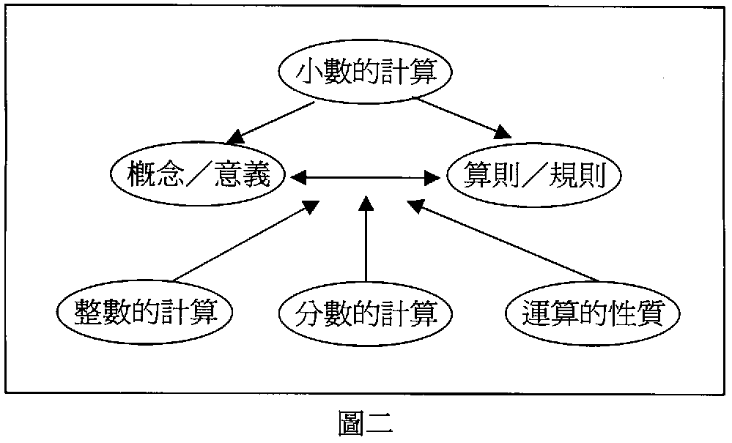
小數計算的教學技巧
數的意義是根源於分數及整數，所以小數的計算也可經由這兩個方面的連結，使能同時理解小數計算的算則、原因、和意義。還有一些關於運算的基本性質，如何幫助算則的形成。例如：將數字變大，計算完後再將小數點歸位，如3.2＋1.5，都把他看做是整數，就不會有心理上的障礙，兩數相加後再把小數點點上，若是遇到整數如4.5＋5要學生將5的後面的小數點也寫上，這樣就不會忽略了整數也要變大

